Отчет по диаграмме классов «Основные сущности системы управления производством СИЗОД (TO-BE)»
Автор диаграммы: Николаев Иван
Дата: 3 февраля 2026 г.
Версия: 1.0 (TO-BE модель после цифровой трансформации)
Назначение диаграммы
Диаграмма классов описывает ключевые сущности (объекты) и их взаимосвязи в системе управления производством средств индивидуальной защиты органов дыхания после внедрения цифровой трансформации (MES, IoT, мобильное приложение).
Диаграмма построена в нотации UML Class Diagram и предназначена для демонстрации структуры данных и логики взаимодействия основных компонентов системы. Она сделана упрощённой, чтобы быть понятной всем участникам проекта — от руководства до операторов линии.
Объект наблюдения
Основные сущности системы — это ключевые объекты, вокруг которых строится весь процесс производства, контроля качества и устранения отклонений: партии, изделия, операции, задачи, сотрудники, отклонения и IoT-датчики. Все они управляются и отслеживаются через центральную MES-систему.
Основные классы и их назначение
- Партия — основная единица планирования и отслеживания производства (например, «Партия фильтров №12345»).
- Изделие — отдельный экземпляр внутри партии (конкретный фильтр, маска и т.д.).
- Операция — выполняемое действие над изделием или партией (сборка, доработка, проверка).
- Задача — конкретное поручение сотруднику с дедлайном и статусом.
- Сотрудник — исполнитель (оператор линии, инспектор ОТК, технолог).
- Отклонение — зафиксированный дефект или отклонение параметров (брак, несоответствие ГОСТу).
- IoTДатчик — устройство, передающее данные в реальном времени (давление, температура, герметичность и т.д.).
- MESСистема — центральная система, координирующая все процессы, анализ и взаимодействие.
Ключевые связи
– Одна Партия содержит много Изделий (1..*).
– Одна Партия связана с множеством Операций (1..*).
– Каждая Операция порождает ровно одну Задачу (1..1).
– Каждая Задача назначается ровно одному Сотруднику (1..1).
– В одной Партии может быть зарегистрировано ноль или много Отклонений (0..*).
– Каждое Отклонение может быть связано с ноль или одним IoTДатчиком (0..1).
– Все основные классы взаимодействуют с MESСистемой.
Основные преимущества модели
+ Чёткое разделение ответственности между объектами (партия – планирование, изделие – исполнение, задача – контроль).
+ Полная прослеживаемость: каждая операция и отклонение фиксируется в системе.
+ Автоматическая генерация задач из операций — исключает ручное планирование и ошибки.
+ Поддержка реального времени мониторинга через IoTДатчики.
+ Лёгкая масштабируемость: при добавлении новых типов продукции или процессов достаточно расширить классы.
Рекомендации по реализации
Реализовать класс Партия как основной агрегат с уникальным номером и статусом для быстрого поиска в MES.
Обеспечить связь «1..1» между Операцией и Задачей для автоматического создания поручений.
Настроить логирование всех Отклонений с привязкой к IoTДатчику для последующего анализа и обучения AI-моделей.
Внедрить интерфейс для класса Сотрудник с ролями и правами доступа (оператор видит только свои задачи, ОТК — все проверки).
Провести тестирование связей на реальных данных (например, 1000 партий с 5000 изделиями и 200 отклонениями).
Графическое воплощение
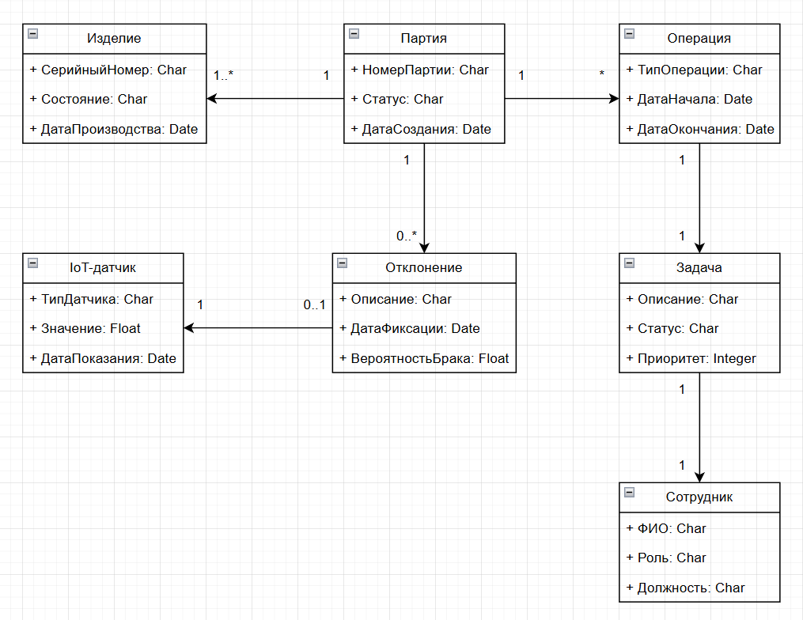

Было выполнено в программе draw.io.

